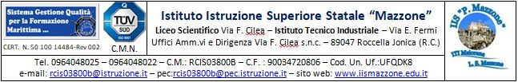

a.s.2021/2022

DOMANDA ASSEGNAZIONE FUNZIONE STRUMENTALE

...l... sottoscritto/a docente in servizio presso l’IIS Mazzone

CHIEDE
di voler essere assegnato/a in ordine di priorità, alla Funzione Strumentale:

FUNZIONE STRUMENTALE N.1
PTOF – CURRICULO – PROGETTAZIONE
FUNZIONE STRUMENTALE N.2
AUTOVALUTAZIONE - INVALSI – RACCORDO CON I DIPARTIMENTI PER LA VALUTAZIONE DEGLI APPRENDIMENTI
FUNZIONE STRUMENTALE N.3
SVILUPPO E VALORIZZAZIONE DELLE RISORSE UMANE - SUPPORTO AI DOCENTI E ATTIVITÀ DI FORMAZIONE E AGGIORNAMENTO
FUNZIONE STRUMENTALE N.4
ORIENTAMENTO IN ENTRATA E CONTINUITÀ
FUNZIONE STRUMENTALE N.5
ORIENTAMENTO IN USCITA E CONTINUITÀ
FUNZIONE STRUMENTALE N.6
COORDINAMENTO INCLUSIONE – BES – H – DSA - STRANIERI

ALLEGA alla presente
- curriculum vitae in formato europeo
- scheda valutazione titoli

Roccella Jonica IL DOCENTE

